輔仁大學Big5碼造字檔安裝說明
※請點選網頁注意事項內－下載【輔仁大學Big5碼造字檔】程式，將造字檔案下載並儲存於個人電腦。
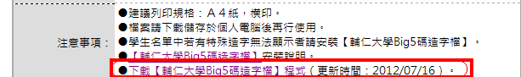※將reg.zip解壓縮後，將有3個檔案，如下圖所示：
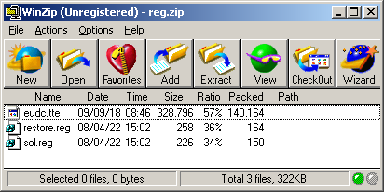
說明：
eudc.tte 本校細明體造字檔
sol.reg 造字登入檔設定
restore.reg 復原登入檔設定

※請將eudc.tte置於c:\

※以滑鼠雙擊（double click）sol.reg，即出現下列對話視窗；請按下「是(y)」，
安裝此造字檔將覆蓋原先之造字。
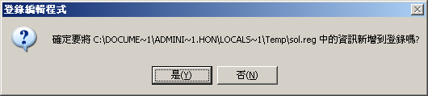

※接下來出現下列視窗；請按下「確定」
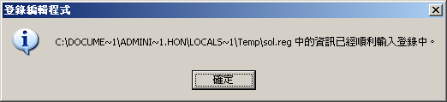

※※重開機後，本校各類資料中的造字即可正確顯示。

※想要解除本校造字時，請以滑鼠雙擊restore.reg，按下「是(y)」與「確定」後，重新開機即可。

※※如有任何疑問，請電洽本組業務承辦同仁 校內分機 2942 蕭小姐

